（答案要注明各个要点的评分标准）
一、单项选择题(请选择最确切的一项作为答案，每个1分，共10分)
1-5 CCCCD 6-10 DBAAA
二、填空题(每空1分，共10分)
1. 二义性的 2.综合属性 继承属性 3. S、a、（a）、S，（a）、（S，（a））；（短语写对3个即可）S、a；S；a
三、简答题（每题8分，共32分）
1、文法G[S]:S→aB | a B→bc |bBc（视生成语言情况酌情给分）
2、 FIRSTVT和LASTVT (每集合2’)
 | FIRSTVT | LASTVT
S | a、^、（ | a、^、）
T | ，、a、^、（ | ，、a、^、)
3、句子b(aa)b的规范归约过程：（每错写或者漏写一条扣0.5分）
步骤 | 符号栈 | 输入串 | 动作
0 | # | b(aa)b# | 预备
1 | #b | (aa)b# | 移进
2 | #b( | aa)b# | 移进
3 | #b(a | a)b# | 移进
4 | #b(A | a)b# | 归约
5 | #b(Aa | )b# | 移进
6 | #b(Aa) | b# | 移进
7 | #b(B | b# | 归约
8 | #bA | b# | 归约
9 | #bAb | # | 移进
10 | #S | # | 接受
4. 每错写或者漏写1个项目集扣1分，共8分，可以不画下面的DFA。
答：(1)拓广文法 (0)S->A (1) A->aAd (2)A-> aAb (3)A->ε (2’)
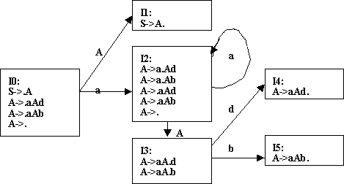
四、计算题（每题12分，共48分）
1、该正规式定义的语言是：至少含一个a，但不含子串aa的所有a和b的串集。最简DFA如下：
start
2
a
b
b
1
0
a
b

（定义语言描述正确给2分，NFA画出来给6分，确定化为DFA给4分，共计12分）
2、（FIRST、FOLLOW、SELECT集合各2分，预测分析表6分，视具体情况酌情给分）解：
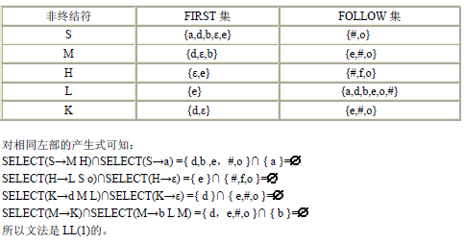
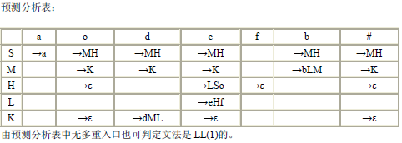
3、 引入S、L的综合属性num（2分），翻译模式为：每条各2分
S′ → S print(S.num)
S → (L) S.num := L.num +1
S → a S.num := 0
L → L1,S L.num := L1.num + S.num
L → S L.num := S.num
4、(1)流图中各结点N的必经结点集D(n)，(4’)
D(l)＝{1}，D(2)＝{1，2}，D(3)＝{1，2，3}，D(4)={1，2，3，4}，D(5)＝{1，2，3，5}，D(6)＝{1，2，3，6}，D(7)＝{1，2,7}，D(8)＝{1，2，7，8}
(2)求出流图中的回边，7->2 (4’)
(3)求出流图中的循环:2、7、3、4、5、6(4’)

